נושא: פונקציות (אלגברה)

תת-נושא: מה זו פונקציה
כיתה: ז'
משך: 90 דקות

הערה לקלוד:
אופי שיעור: שגרה. נפתח בעבודה עצמית במהלכה המורה בודקת שמות, מארגנת את הלוח, התלמידים מתאפסים על עצמם. לאחר מכן נמשך בהקנייה ותרגול. הקנייה יכולה לכלול העברת חומר חדש או העלאת רמת / סגנון התרגילים. במקרה של היום - הקניית חומר. פונקציה זה ביג דיל!. תרגילים יכולים להיות במלואם במשותף על הלוח, או בצורה אינטרקטיבית בעזרת לוחות מחיקים (להרים תשובות סופיות, לעשות הצבעה, וכו'). 15 דקות אחרונות של השיעור לפחות מוקדשות לעבודה עצמית.

ספר לימוד: בכיוון הנכון עם ארכימדס לכיתה ז' - חלק ג'

הערה לקלוד: זהו לא הספר הרגיל שיש לתלמידים. אבל אני אוהבת אותו מאוד, וגם אין לי אצלי את הספר שלהם בזמן כתיבת מערך השיעור. אז כיוון שאתן להם שיעורי בית, אצטרך להכין להם דף עבודה מתוך הדפים האלה. כיוון שיש לי עותק דיגיטלי של הספר, אעלה לך כאן את הדפים הרלוונטיים בצורת תמונות (צילומי מסך, אני לא יכולה להוריד PDF לצערי מהאתר) וכן את דף העבודה שאכין להם.

משימת פתיחה: עמוד 83 תרגיל 4 (חזרה על החומר של קצב השתנות. מופיעה שם המילה פונקציה, אתייחס לזה כאל טיזר להמשך השיעור).
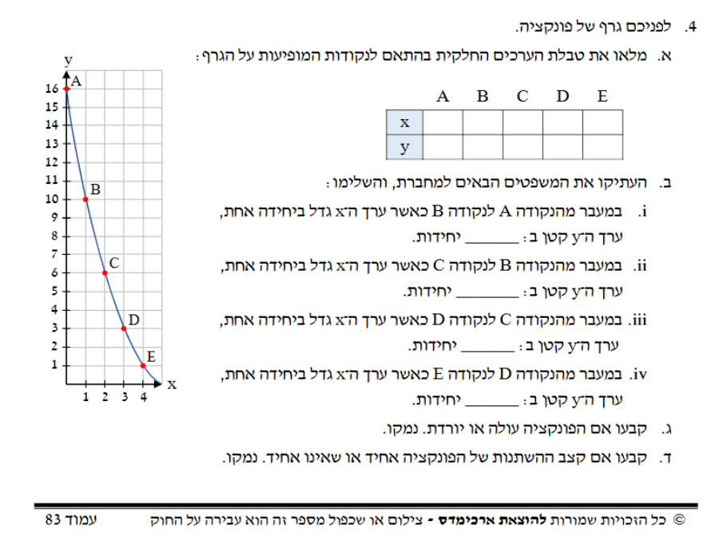

הקנייה:
- פונקציה מתאר התאמה המשייכת כל איבר מקבוצה אחת - הנקראת תחום - לאיבר יחיד מקבוצה אחרת - הנקראת טווח.
- לצייר דוגמאות לדברים שהם כן פונקציות ודברים שהם לא פונקציות.

הערה לעצמי: שווה להכין מצגת עם הגרפים, לחסוך זמן ולייצר דיוק ☹️

על הלוח:

עמוד | תרגילים | רציונל בחירה
31 | 2 | לשאול בעצמי מה התחום ומה הטווח ואיך אנחנו יודעים שזו פונקציה.
33 | 4 | גרף ש"לא מתנהג יפה". שאלות נכון / לא נכון שאפשר בקלות לשחק איתן עם הלוחות המחיקים.
35 | 6 | הגדרת המושג "ערך של פונקציה", ומתי הפונקציה חיובית ומתי היא שלילית. לשאול גם על נקודות חיתוך עם הצירים ולהגדיר גם את זה - למרותש זה לא כתוב במפורש.
37 | 10 | שאלות יפות על טווח ערכים

הערה לקלוד: יש כאן כביכול רק 4 תרגילים. אבל יש כאן גם המון הגדרות חדשות אז אני לא רוצה להעמיס. במצב אחר הייתי עושה 6-7 תרגילים בחלון הזמן הזה.

עבודה עצמית+ש.ב

עמוד | תרגילים
32 | 3
35 | 7
36 | 9
38 | 11

על הלוח:
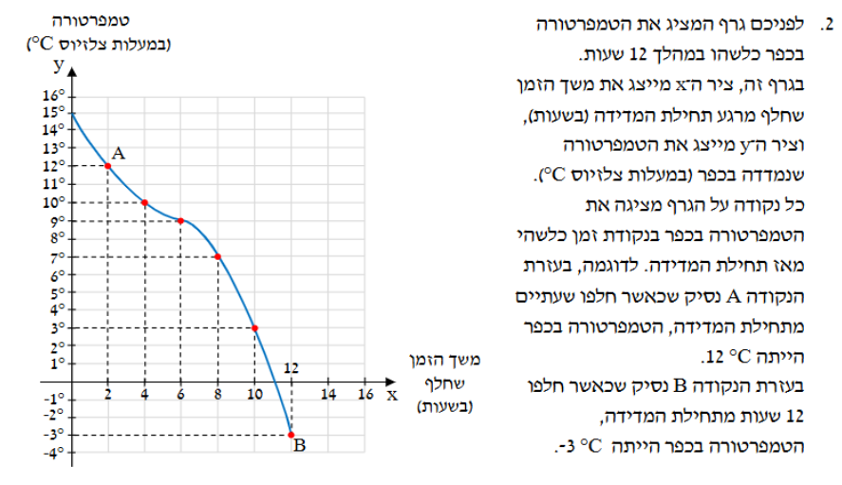
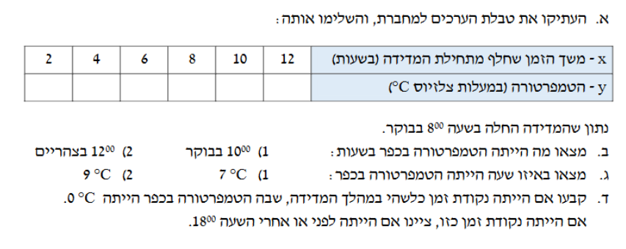
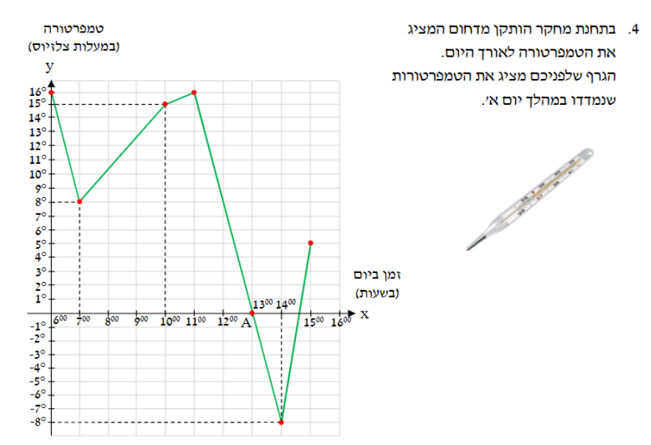
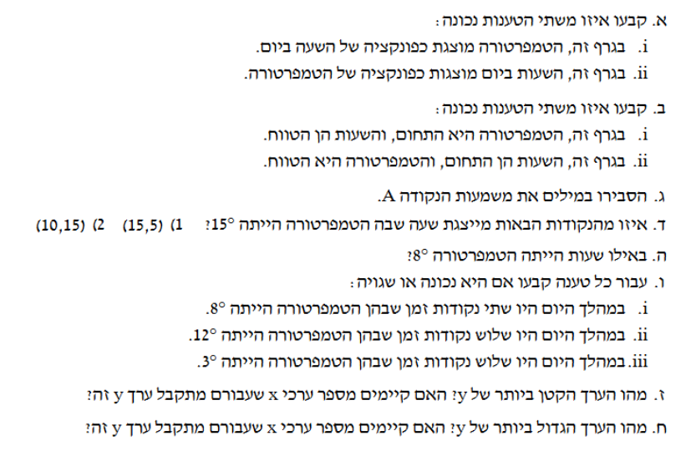
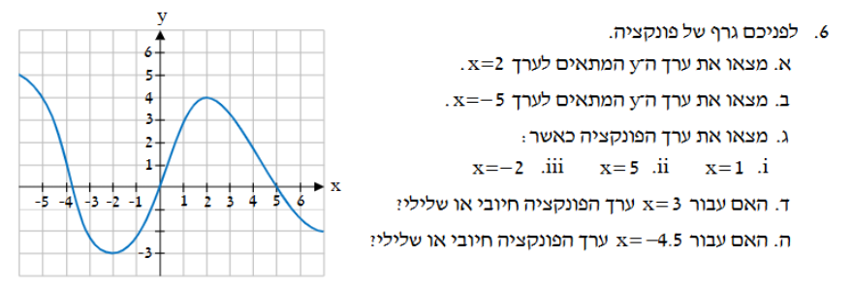
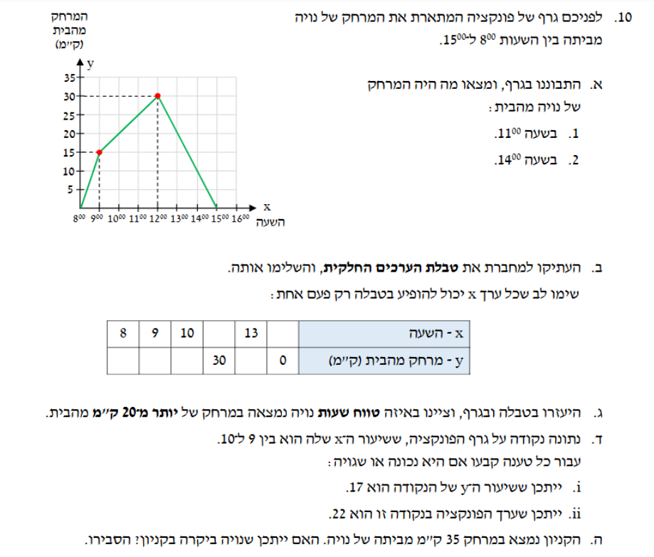

ש.ב
